**UNIVERSIDAD AUTONOMA GABRIEL RENE MORENO**

***FACULTAD DE INGENIERIA EN CIENCIAS DE LA COMPUTACION Y TELECOMUNICACIONES***



**METODOLOGI DE HEFESTO**

**INTEGRANTES:**

Torrez Vaca Andres

Vino Apaza Vanesa

**MATERIA:** Sistemas para el Soporte y la Toma de Decisiones

**SIGLA:** INF-432 “SA”

**DOCENTE:** Ing. Miguel Peinado Pereira

**Santa Cruz – Bolivia**

**2024**

INDICE

Primera fase: Análisis de requerimientos. 1

1.1. Identificar Preguntas 1

1.2. Identificar indicadores y perspectivas 2

1.3. Modelo conceptual 5

Segunda Fase: Análisis de los OLTP. 8

2.1. Conformar indicadores 8

2.2. Establecer correspondencias (mapeo) 11

Hecho: Reserva 11

Hecho: Ticket 12

Hecho: Cliente 13

Hecho: Vuelo 14

Hecho: Aerolinea 15

2.3. Nivel de granularidad 16

2.4. Modelo conceptual ampliado 19

Reserva 19

Ticket 19

Cliente 20

Vuelo 20

Aerolínea 21

Tercera fase: Modelo Lógico del DW 21

3.1. Tipo del modelo lógico del DW 21

3.2. Tabla de dimensiones 21

3.3. Tabla de Hechos 22

3.4. Uniones 23

**METODOLOGÍA DE HEFESTO**

# Primera fase: Análisis de requerimientos.

## Identificar Preguntas

Reservas

1. ¿Cuál es la cantidad de reservas canceladas en un mes?
2. ¿Cuál es la cantidad de reservas realizadas por cliente?
3. ¿Cuál es el porcentaje de reservas realizadas pagadas en efectivo?
4. ¿Cuál es el porcentaje de reservas confirmadas por cliente?
5. ¿Cuál es la cantidad de reservas realizadas por cada mes?

Ticket

1. ¿Cuál es la cantidad de tickets según su categoría?
2. ¿Cuál es el porcentaje de tickets que tienen más de un cupón?
3. ¿Cuál es el porcentaje de tickets asociados por tipo de documento?

Customer

1. ¿Cuál es la cantidad de clientes que realizaron mas de 30 reservas?
2. ¿Cuál es la cantidad de reservas canceladas por tipo de cliente?
3. ¿Cuál es el tipo de pago mas usado frecuentemente por los clientes?

Vuelo

1. ¿Cuál es la cantidad de vuelos realizados en un mes?
2. ¿Cuál es el porcentaje de vuelos reprogramados en un año?
3. ¿Cuál es el porcentaje de vuelos cancelados en un mes?
4. ¿Cuál es el porcentaje de vuelos con realizados por aerolínea?
5. ¿Cuál es la cantidad de vuelos realizados por un modelo de avión?
6. ¿Cuál la cantidad de vuelos que salen de un aeropuerto por mes?
7. ¿Cuál la cantidad de vuelos que llegan a un aeropuerto por dia?

Aerolinea

1. ¿Cuál es la cantidad de aerolíneas que tienen un porcentaje de vuelos reprogramados mayor al 30%?
2. ¿Cuál es la cantidad de aerolíneas que realizan vuelos con un mismo modelo de avión?
   1. **Identificar indicadores y perspectivas**

Reservas

1. ¿Cuál es la cantidad de reservas canceladas en un mes?

***Indicador:*** cantidad de reservas canceladas

***Perspectiva:*** tiempo

1. ¿Cuál es la cantidad de reservas realizadas por cliente?

***Indicador:*** cantidad de reservas realizadas

***Perspectiva:*** cliente

1. ¿Cuál es el porcentaje de reservas realizadas pagadas en efectivo?

***Indicador:*** porcentaje de reservas

***Perspectiva:*** pagadas en efectivo

**Hechos:** Reserva

1. ¿Cuál es el porcentaje de reservas confirmadas por cliente?

***Indicador:*** porcentaje de reservas confirmadas

***Perspectiva:*** clientes

1. ¿Cuál es la cantidad de reservas realizadas por cada mes?

***Indicador:*** cantidad de reservas realizadas

***Perspectiva:*** tiempo

1. ¿Cuál es la diferencia de la cantidad de reservas confirmadas y reservas canceladas.

***Indicador:*** cantidad de reservas, diferencia

***Perspectiva:*** temporada mes de diciembre, confirmadas, canceladas

Ticket

1. ¿Cuál es la cantidad de tickets según su categoría?

***Indicador:*** cantidad de tickets

***Perspectiva:*** categoría

1. ¿Cuál es el porcentaje de tickets que tienen más de un cupón?

***Indicador:*** porcentaje de tickets

***Perspectiva:*** cupón

1. ¿Cuál es el porcentaje de tickets asociados por tipo de documento?

***Inidicador:*** promedio de tickets

***Perspectiva:*** tipo de documento

Customer

1. ¿Cuál es la cantidad de clientes que realizaron mas de 30 reservas?

***Indicador:*** cantidad de clientes

***Perspectiva:***  resevas

1. ¿Cuál es la cantidad de reservas canceladas por tipo de cliente?

***Indicador:*** cantidad de reservas canceladas

***Perspectiva:*** tipo de cliente

1. ¿Cuál es el tipo de pago mas usado frecuentemente por los clientes?

***Indicador:*** uso frecuente

***Perspectiva:*** tipo de pago, cliente

Vuelo

1. ¿Cuál es la cantidad de vuelos realizados en un mes?

***Indicador:*** cantidad de vuelos

***Perspectiva:*** tiempo

1. ¿Cuál es el porcentaje de vuelos reprogramados en un año?

***Indicador:*** porcentaje de vuelos reprogramados

***Perspectiva:*** tiempo

1. ¿Cuál es la porcentaje de vuelos cancelados en un mes?

***Indicador:*** porcentaje de vuelos cancelados

***Perspectiva:*** tiempo

1. ¿Cuál es el porcentaje de vuelos con realizados por aerolínea?

***Indicador:*** porcentaje de vuelos

***Perspectiva:*** aerolínea

1. ¿Cuál es la cantidad de vuelos realizados por un modelo de avión?

***Indicador:*** cantidad de vuelos

***Perspectiva:*** modelo de avión

1. ¿Cuál la cantidad de vuelos que salen de un aeropuerto por mes?

***Indicador:*** cantidad de vuelos

***Perspectiva:*** aeropuerto, tiempo

1. ¿Cuál la cantidad de vuelos que llegan a un aeropuerto por dia?

***Indicador:*** cantidad de vuelos

***Perspectiva:*** unaeropuerto, tiempo

Aerolinea

1. ¿Cuál es la cantidad de aerolíneas que tienen un porcentaje de vuelos reprogramados mayor al 30%?

***Indicador:*** porcentaje de vuelos reprogramados, cantidad de aerolíneas

***Perspectiva:*** aerolíneas, vuelos

1. ¿Cuál es la cantidad de aerolíneas que realizan vuelos con un mismo modelo de avión?

***Indicador:*** cantidad de aerolíneas

***Perspectiva:*** vuelos, modelo de avión

## Modelo conceptual

**Hecho:** Reservas

**Indicadores:**

* Cantidad de reservas canceladas
* Porcentaje de reservas confirmadas
* Porcentaje de reservas
* Cantidad de reservas

**Perspectivas:**

* Tiempo
* Cliente
* Tipo de pago

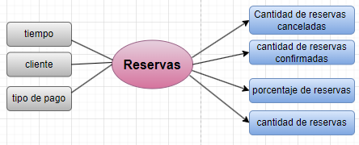

**Hecho:** Ticket

**Indicadores:**

* Cantidad de tickets
* Porcentaje de tickets

**Perspectiva:**

* Categoría
* Cupón
* Tipo de documento

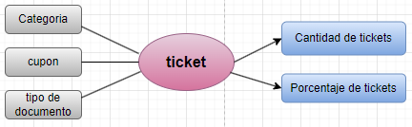

**Hecho:** Cliente

**Indicadores:**

* Cantidad de clientes
* Cantidad de reservas canceladas
* Uso frecuente

**Perspectiva:**

* Reservas
* Tipo de cliente
* Cliente
* Tipo de pago

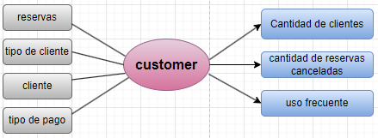

**Hecho:** Vuelos

**Indicadores:**

* Porcentaje de vuelos reprogramados
* Porcentaje de vuelos cancelados
* Cantidad de vuelos
* Porcentaje de vuelos

**Perspectiva:**

* Tiempo
* Aerolínea
* Modelo de avión
* Aeropuerto

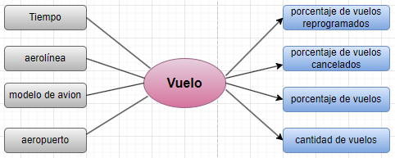

**Hecho:** Aerolínea

**Indicadores:**

* Porcentaje de vuelos reprogramados
* Cantidad de aerolíneas

**Perspectiva:**

* Vuelos
* Modelo de avión

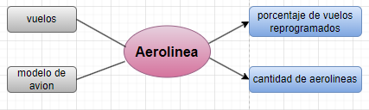

# Segunda Fase: Análisis de los OLTP.

## 2.1. Conformar indicadores

* **Cantidad de reservas canceladas**
* **Hechos:** cantidad de reservas canceladas
* **Función de sumarización:** COUNT

**Aclaración:** el indicador cantidad de reservas canceladas, representa la cantidad total de las reservas que fueron canceladas.

* **Cantidad de reservas realizadas**
* **Hechos:** cantidad de reservas realizadas
* **Función de sumarización:** COUNT

**Aclaración:** el indicador de reservas realizar representa la cantidad total de la reservas realizas por los clientes.

* **Porcentaje de reservas**
* **Hechos:** porcentaje de reservas
* **Función de sumarización:** AVG

**Aclaración:** este indicador representa el porcentaje de las reservas según su tipo de pago.

* **Porcentaje de reservas confirmadas**
* **Hechos:** porcentaje de reservas confirmadas
* **Función de sumarización:** AVG, COUNT

**Aclaración:** este indicador representa el porcentaje de reservas confirmadas por cliente.

**Cantidad de tickets**

* **Hechos:** cantidad de tickets
* **Función de sumarización:** COUNT

**Aclaración:** este indicador representa la cantidad de tickets según su categoría que le representa, también la cantidad de tickets por reservas o tipo de documento.

* **Porcentaje de tickets**
* **Hechos:** porcentaje de tickets
* **Función de sumarización:** AVG, COUNT

**Aclaración:** este indicador representa el porcentaje de tickets que habilitan a mas de un cupon, también al porcentaje de tickets asociados por tipo de documento.

* **Cantidad de clientes**
* **Hechos:** cantidad de clientes
* **Función de sumarización:** COUNT

**Aclaración:**  este indicador de cantidad de clientes representa el total de los cliente que realizaron mas de 30 reservas

* **Uso frecuente de tipo de pago**
* **Hechos:** tipo de pago mas usado
* **Función de sumarización:** COUNT

**Aclaración:** el indicado uso frecuente de tipo de pago representa al uso del tipo de pago usado por los cliente al momento de realizar la reserva.

* **Cantidad de vuelos**
* **Hechos:** cantidad de vuelos
* **Función de sumarización:** COUNT

**Aclaración:** el indicador cantidad de vuelos representa la totalidad de los vuelos realizados en un periodo de tiempo.

**Porcentaje de vuelos reprogramados**

* **Hechos:** porcentaje de vuelos reprogramados
* **Función de sumarización:** AVG**,** COUNT

**Aclaración:** el indicador porcentaje de vuelos reprogramados hace referencia a los vuelos que por x motivo no salieron a la hora indicada y fueron reprogramados para otra hora de salida.

* **Porcentaje de vuelos cancelados**
* **Hechos:** porcentaje de vuelos cancelados
* **Función de sumarización:** AVG**,** COUNT

**Aclaración:** este indicador porcentaje de vuelos cancelados hace referencia a los vuelos que por x motivos se cancelaron.

* **Porcentaje de vuelos**
* **Hechos:** porcentaje de vuelos
* **Función de sumarización:** AVG, COUNT

**Aclaración:** este indicador porcentaje de vuelos hace referencia al total de vuelos realizados por cada aerolínea.

* **Cantidad de aerolíneas**
* **Hechos:** cantidad de aerolíneas
* **Función de sumarización:** COUNT

**Aclaración:** el indicador cantidad de aerolíneas representa la totalidad de los vuelos reprogramados mayor al 30%, también a la cantidad de aerolíneas que realizan con un mismo modelo de avión.

## 2.2. Establecer correspondencias (mapeo)

### Hecho: Reserva

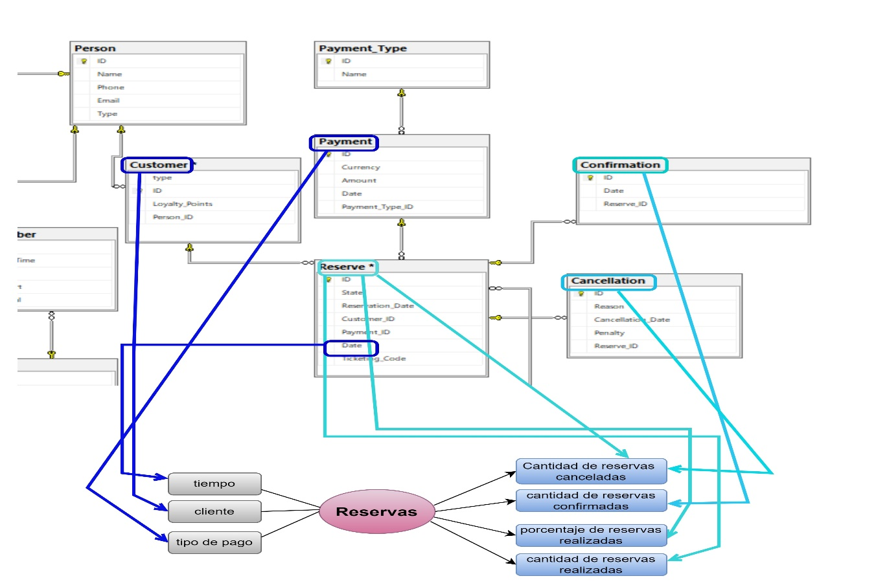

* La perspectiva **tiempo** se relaciona con el atributo date de la tabla reserva debido a la fecha que se realiza la reserva.
* La perspectiva **cliente** se relaciona con la tabla customer debido a las reservas que realiza un cliente.
* La perspectiva **tipo de pago** se relaciona con la tabla type payment debido al modo de pago del cliente realiza al pagar su reserva.
* El indicador **cantidad de reserva canceladas** se relaciona con la tabla cancellation, usando la formula COUNT(*)
* El indicador **porcentaje de reservas realizadas** de relaciona con la tabla de reservation, usando la formula AVG(*) * 100

### Hecho: Ticket

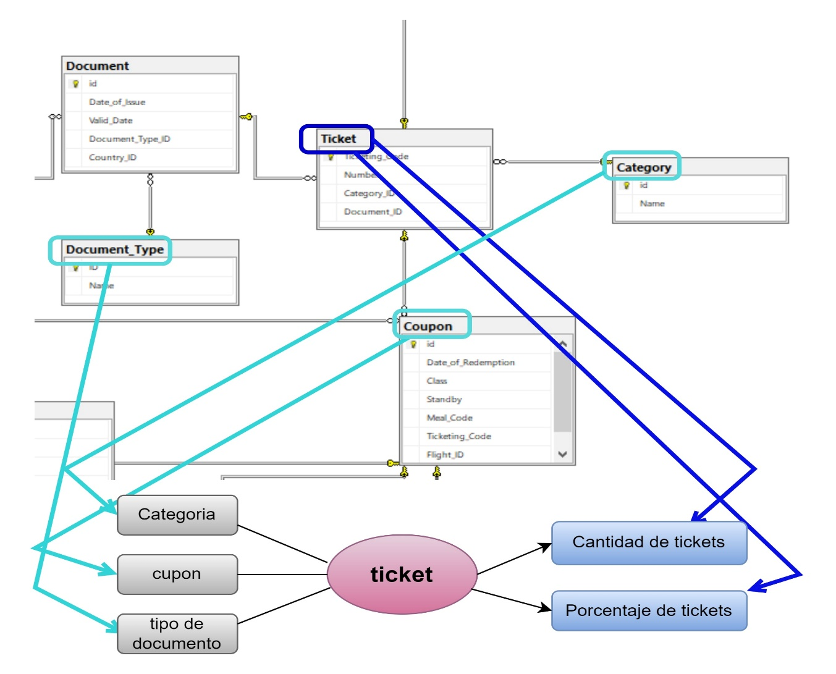

* La perspectiva **categoria** se relaciona con la tabla Category debido a la categoría que tiene un ticket.
* La perspectiva **cupon** se relaciona con la tabla Cupon debido a que los tickets pueden tener varios cupones.
* La perspectiva **tipo** **de** **documento** se relaciona con la tabla Document debido a que el documento que presenta un cliente puede ser diferente.
* Los indicadores **cantidad** **de** **tickets** y **porcentaje de tickets existentes** ser relacionan con la tabla de tickets usando la formula count(tickets) y avg(tickets)*100

### Hecho: Cliente

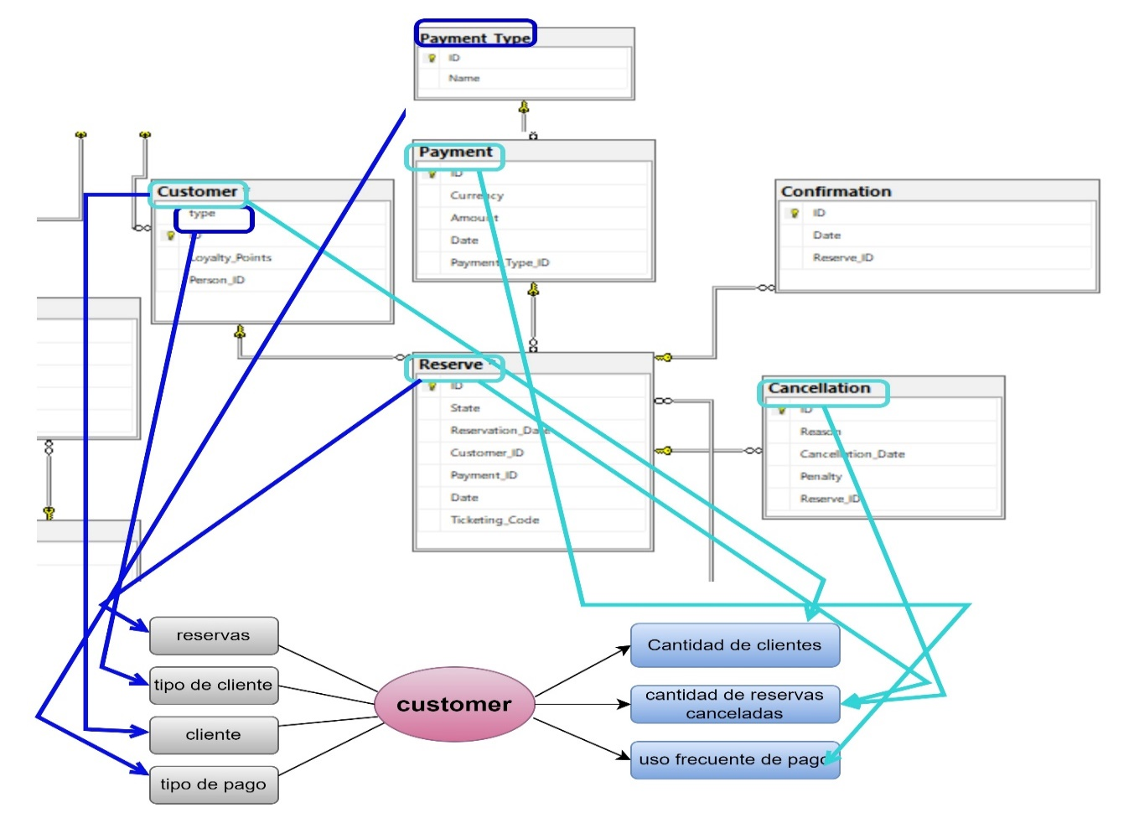

* La perspectiva **reservas** se relaciona con la tabla reserve debido a las reservas que realizan los clientes.
* La perspectiva **tipo de cliente y cliente** se relaciona con el atributo type de la tabla de customer, debido a las reservas que fueron canceladas según el tipo de cliente.
* La **perspectiva tipo de pago** se relaciona con la tabla cliente, debido al tipo de pago que es mas usado frecuentemente por los clientes.
* El indicador **cantidad de clientes** se relaciona con la tabla de customer usando la formula COUNT(*)
* El indicador **cantidad de reservas cancelas** se relaciona con latabla de cancellation, usando la formula COUNT(*)

### Hecho: Vuelo

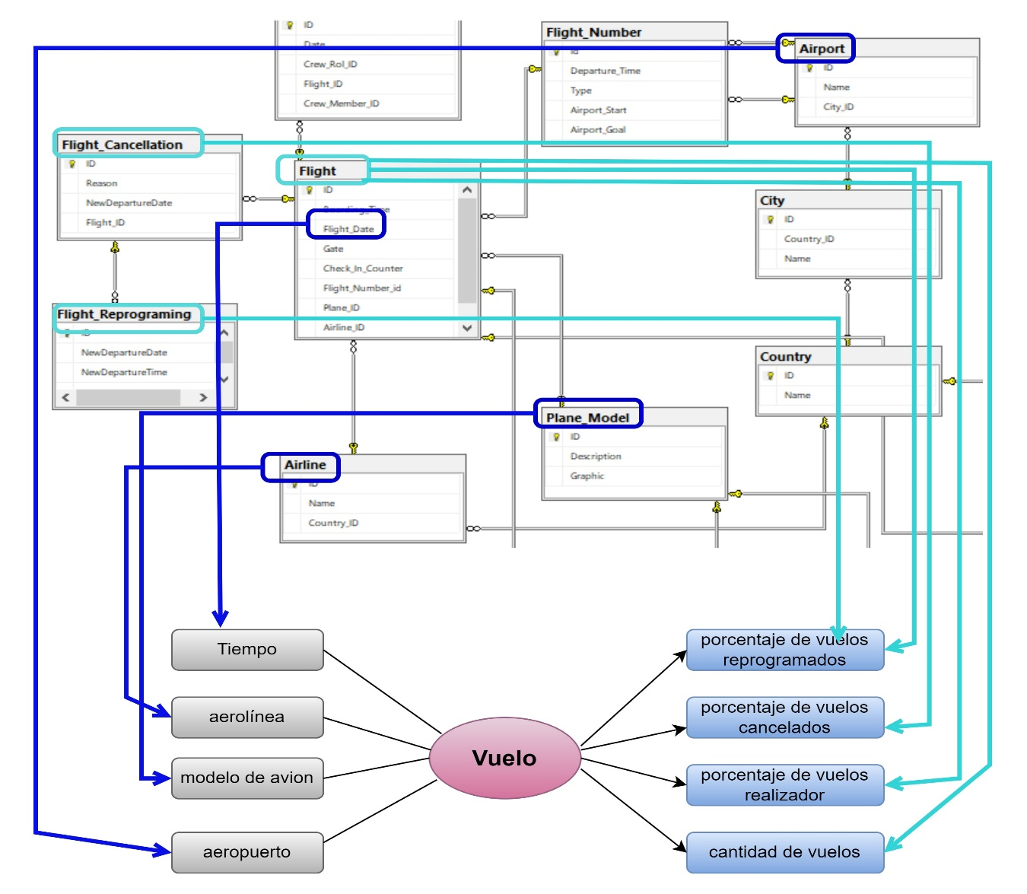

* La perspectiva **tiempo** se relaciona con el atributo fligth_date de la tabla fligth, debido a los vuelos realizados en un periodo de tiempo.
* La perspectiva **aerolínea** se relaciona con la tabla de aeroline, debido a los vuelos realizados por cada aerolinea.
* La perspectiva **modelo de avión** se realciona con la tabla plane_model, debido a la cantidad de vuelos que realiza un avión.
* La perspectiva **aeropuerto** se relaciona con la tabla airport, debido a los vuelos que llegan o salen de un aeropuerto.
* El indicador porcentaje de vuelos reprogramados se relaciona con la tabla de Fligth_reprograming y fligth usando la formula (COUNT(fligth_reprograming)/COUNT(fligth)) *100
* El indicador de porcentaje de vuelos cancelados se relaciona con la tabla fligth_cancellation y fligth usando la formula

(COUNT(fligth_cancellatio)/COUNT(fligth)) *100

* Los indicadores porcentaje de vuelos realizados y cantidad de vuelos realizados se relaciona con la tabla fligth usando la formula AVG(*) y COUNT(*)

### Hecho: Aerolinea

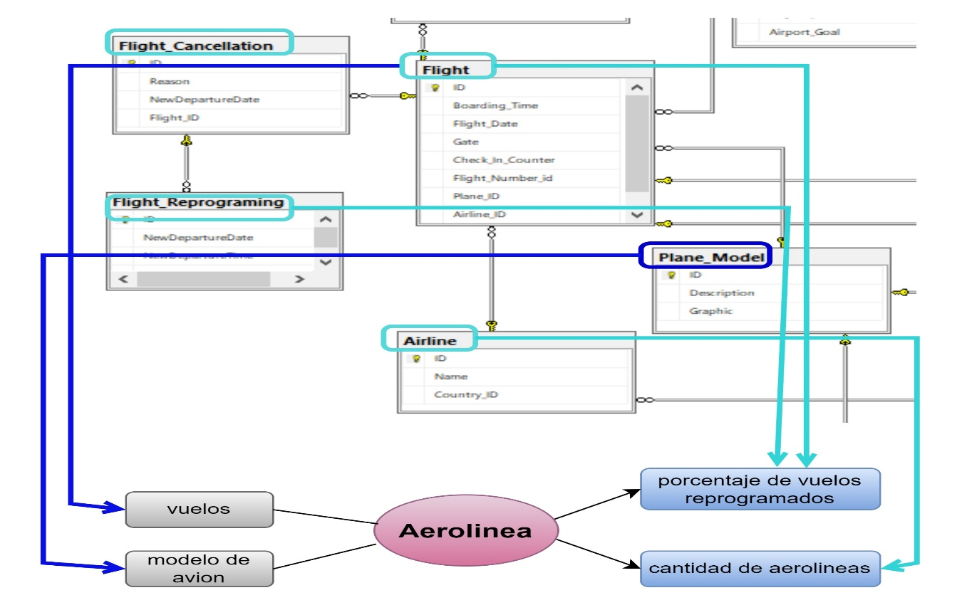

* La perspectiva vuelos se relaciona con la tabla de fligth debido a la cantidad de vuelos que realiza una aerolinea.
* La perspectiva modelo de avión se relaciona la tabla aeroline, debido a la cantidad de modelos de avión con los que cuenta una aerolinea para realizar sus vuelos.
* El indicador porcentaje de vuelos reprogramados se relaciona con la trabla de fligth_reprograming y fligth usando la formula

(COUNT(fligth_reprograming)/COUNT(fligth)) *100

* El indicacor cantidad de aerolíneas se relación con la tabla de aeroline usando la formula COUNT(*)

## 2.3. Nivel de granularidad

**- Perspectiva: Aerolínea**

id_Areolinea: Clave primaria de la tabla "Airline", es un identificador numérico autoincremental para cada aerolínea.

Name: Nombre de la aerolínea. Es un campo de tipo varchar(100) que no puede ser nulo y debe tener una longitud mayor a 5 caracteres, lo que asegura que se ingresen nombres válidos y con cierta longitud mínima.

Country_ID: Clave foránea que hace referencia al campo ID de la tabla Country. Esto indica el país al que pertenece la aerolínea.

**Campos Relevantes**

Name: Asegura que las aerolíneas registradas tengan un nombre significativo al forzar una longitud mínima de más de 5 caracteres.

Country_ID: Importante para establecer la relación entre aerolíneas y países, permitiendo realizar análisis basados en el origen de las aerolíneas.

**- Perspectiva: Cancelaciones**

Con respecto a la perspectiva "Cancelaciones", los datos disponibles son los siguientes:

id_Cancellation: Es la Clave primaria de la tabla "Cancelaciones" y representa una cancelación en particular.

Reason: Describe el motivo por el cual se realizó la cancelación.

Cancellation_Date: Representa la fecha en la que se llevo a cabo la cancelación.

Penalty: Indica si hubo alguna penalización asociada a la canelación.

Reserve_id: Es la clave foránea que hace referencia a la reserva asociada que fue cancelada.

**Campos relevantes**

Reason: Permite analizar las causas más comunes de cancelación.

Cancellation_Date: Importante para agrupar las cancelaciones por períodos de tiempo.

Penalty: Útil para medir el impacto financiero de las cancelaciones.

**- Perspectiva: Clientes**

Con respecto a la perspectiva "Clientes", los datos son los siguientes:

id_Customer: Es la Clave primaria de la tabla "Clientes", representa a un cliente en particular:

Loyalty_points: Representa los puntos de lealtad acumulados por el cliente.

Person_id: Clave foránea que referencia a la persona física o jurídica asociada al cliente

**Campos Relevantes**

Loyalty_point: Es un indicador importante para medir el nivel de compromiso o fidelidad del cliente con la empresa

Person_id: Es útil para identificar si el cliente es una persona física o jurídica.

**- Perspectiva: Reservas**

Con respecto a la perspectiva "Reservas", los datos son los siguientes:

id_Reserve: Es la clave primaria de la tabla "Reservas", indica de manera única a cada reserva realizada.

Reservation_date: Representa la fecha en la que se realizó la reserva.

Customer_id: Es una clave foránea que enlaza la reserva con un cliente.

Payment_id: Clave foránea que enlaza la reserva con un pago

Ticketing_code: Código único del ticket asociado a la reserva

**Campos relevantes**

Reservation_date: Permite agrupar y analizar las reservas por períodos de tiempo, lo cual es clave para obtener patrones estacionales o de demanda.

Customer_id: Permite identificar cuántas reservas realiza cada cliente y analizar su comportamiento.

**- Perspectiva: Vuelos**

Con respecto a la perspectiva "Vuelos", los datos son los siguientes:

id_Flight: Es la clave primaria de la tabla "Vuelos" y representa a un vuelo en particular.

Boarding_time: Hora de embarque del vuelo.

Flight_date: Fecha en la que se realizó el vuelo.

Gete: Puerta de embarque asignada al vuelo.

Check: Indicador de control de chequeo realizado para el vuelo

Flight_number_id: Clave foránea que hace referencia al número de vuelo.

Plane_id: Clave foránea que indica el avión asignado al vuelo.

Airline_id: Clave foránea que indica la aerolínea que opera el vuelo

**Campos relevantes**

Flight_date: Es esencial para agrupar los vuelos por fecha y realizar análisis temporales.

Airline_id: Permite agrupar vuelos por aerolínea, lo que puede ser útil para medir la eficiencia o la regularidad de las aerolíneas.

**- Perspectiva: Categoría**

Con respecto a la perspectiva “Categoría”, los datos son los siguientes:

id_Categoria: Es la clave primaria de la tabla "Categoría" y representa a un vuelo en particular.

Name: Representa el Nombre de la Categoría.

**Campos Relevantes**

Name: Permite Ver y Visualizar los nombres de todas las Categorías

## 2.4. Modelo conceptual ampliado

### Reserva

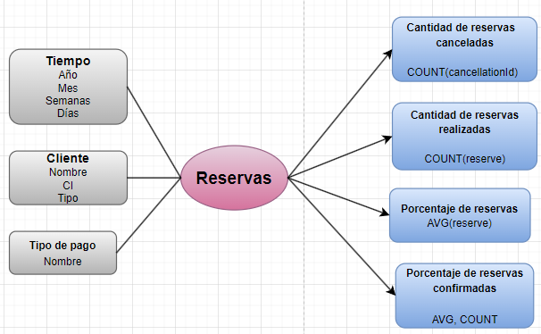

### Ticket

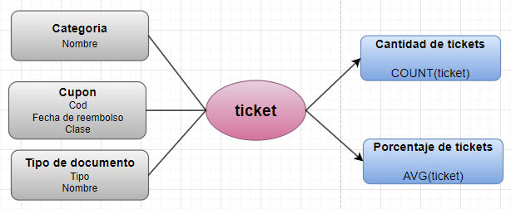

### Cliente

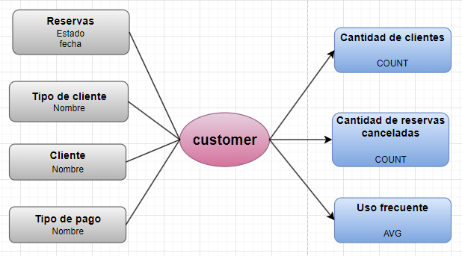

### Vuelo

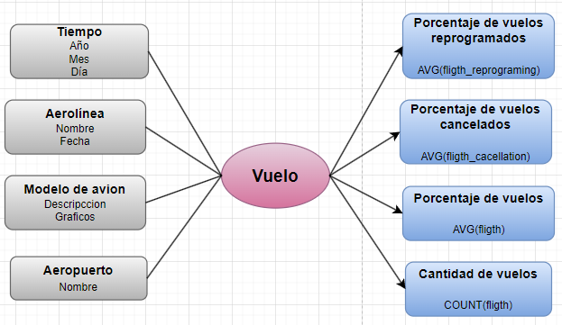

### Aerolínea

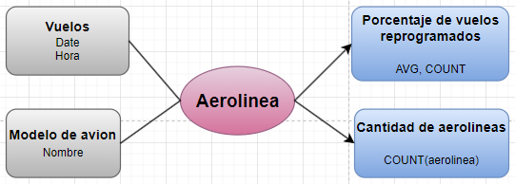

# Tercera fase: Modelo Lógico del DW

## 3.1. Tipo del modelo lógico del DW

Se selecciono el esquema en Estrella, ya que cumple con los requerimientos planteados y es simple de implementar y comprender.

## 3.2. Tabla de dimensiones

Perspectiva **Tiempo:**

* La nueva tabla de dimensión tendrá el nombre dimTiempo.
* Se le agregara como llave primaria tiempo.
* Se modificará el campo Año por year.
* Se modificará el campo Mes por month.
* Se modificará el campo Semana por weeks.
* Se modificará el campo Dias por day.

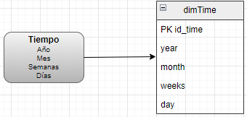

Perspectiva **Cliente**:

* La nueva tabla de dimensión tendrá el nombre de dimCustomer.
* Se le modificara como llave primaria ci_customer.
* Se modificará el campo Nombre por name_customer
* Se modificara el campo Tipo por type_customer

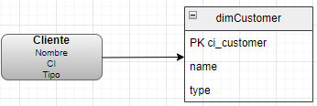

Perspectiva **Pago**

* La nueva tabla de dimensión tendrá el nombre de dimPayment.
* Se le modificara como llave primaria id_pament.
* Se modificará el campo Tipo por type_payment.

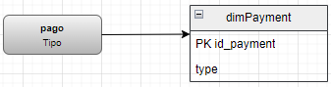

## 3.3. Tabla de Hechos

**Reserva**

* La tabla de Hechos tendrá el nombre de Reservation.
* Su llave primaria será la combinación de las llaves principales de las tablas dimensiones definidas: time_id, customer_id, paymentType_id
* Se crearan cuatro hechos, que corresponden con cuatro indicadores:
* Cantidad de reservas canceladas que será renombrado como cantReservationCancelled
* Cantidad de reservas realizadas que será renombrado como cantReservationConfirmed
* Porcentaje de reservas canceladas que será renombrado como porcenRervationCancelled.
* Porcentaje de reservas confirmadas que serán renombradas como porceReservationConfirmed

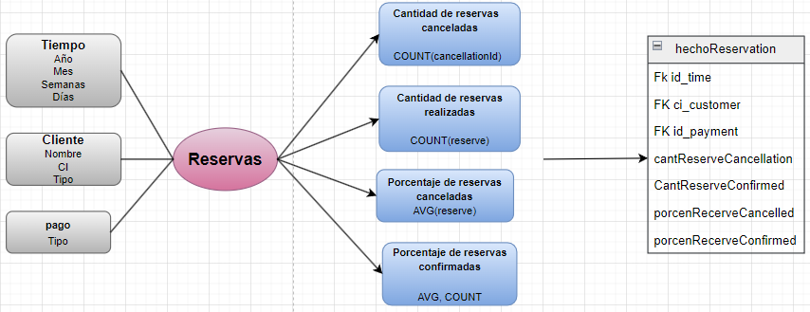

## 3.4. Uniones

**Unión de Reserva**

